설치방법

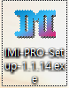더블클릭

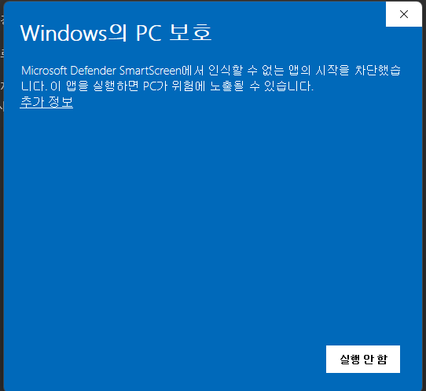

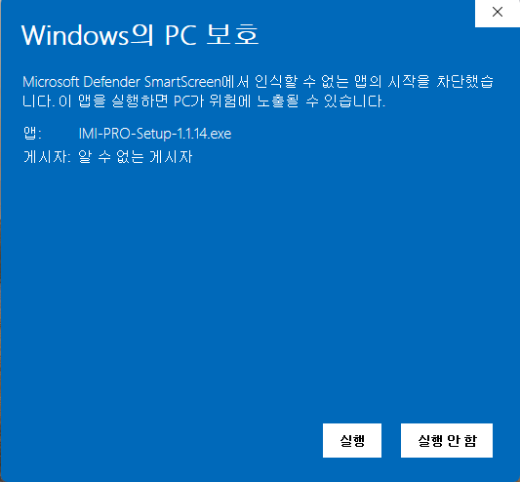

실행 클릭시 시만텍 보안 관련 확인창
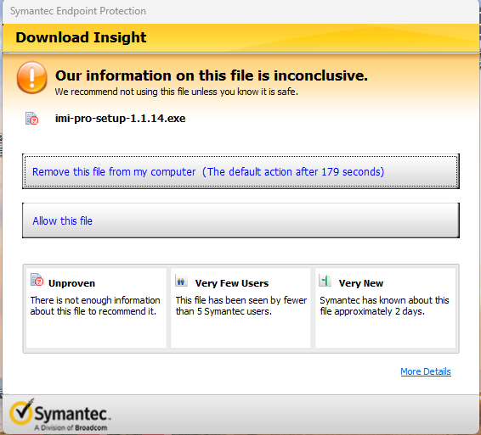

[Allow this file] 클릭

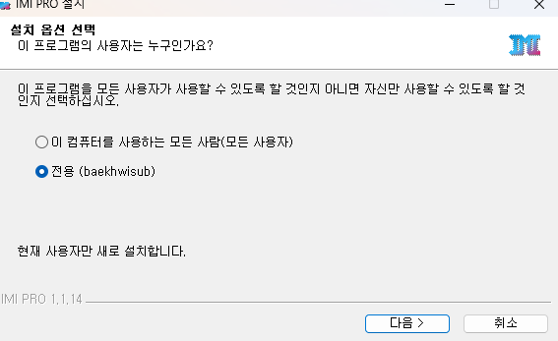

[전용] > 다음 > 설치 > 마침

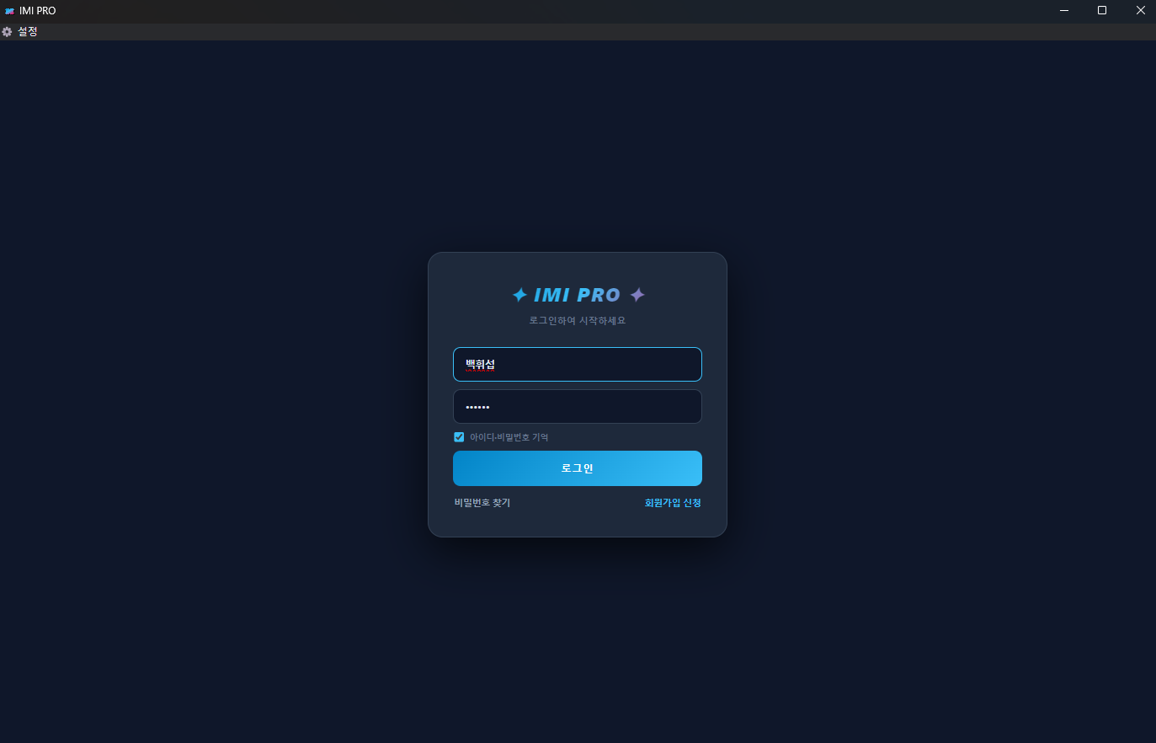
로그인 후 이용 바랍니다.

